***Фізична культура 04.12.2024 2-А Довмат Г.В.***

**Тема.** ***О.В. ТМЗ. Загально-розвивальні вправи з обручем. ЗФП. Ходьба на підвищеній опорі з різними положеннями рук, чергую­чи з присіданнями, нахилами. «Човниковий» біг 4 х 9 м, 3 х 10 м. Рухливі ігри та естафети.***

**Мета**: повторити правила безпеки та поведінки на уроках фізкультури; продовжувати формувати інформаційно-цифрову компетентність, а саме, самостійно знаходити, аналізувати та добирати необхідну інформацію, обробляти її, зберігати та передавати її за допомогою технічних засобів та інформаційних технологій; ознайомити з комплексом загально-розвиваючих вправ з обручем; тренувати у ходьбі на підвищеній опорі з різними положеннями рук, чергую­чи з присіданнями, нахилами; розвивати уміння і навички «човникового» бігу 4 х 9 м, 3 х 10 м, нахилу тулуба в різних напрямках у положенні стоячи ; сприяти вихованню морально-вольових якостей: витривалості, сили, швидкості, здорового способу життя.

**Опорний конспект уроку для учнів**

1. Правила техніки безпеки під час занять спортом в домашніх умовах.

<https://www.youtube.com/watch?v=Cp6JmkqCQfI>

1. Організовуючі вправи:

* шикування в шеренгу, колону

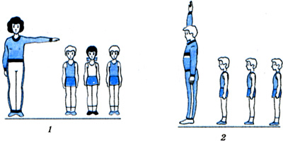

* повороти праворуч, ліворуч, кругом

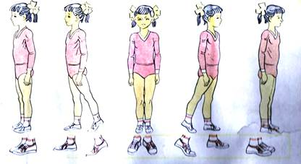 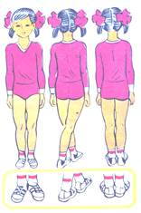

* різновиди ходьби і бігу <https://youtu.be/9qMvNhH07TA>

3.Загально-розвивальні вправи з обручем.

<https://youtu.be/yV0sRctHkPU>

4. Ходьба на підвищеній опорі з різними положеннями рук, чергую­чи з присіданнями, нахилами.

<https://youtu.be/HY8guqLQtMI>

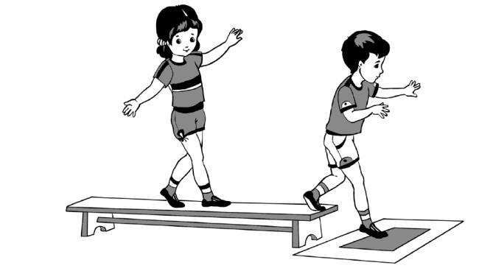 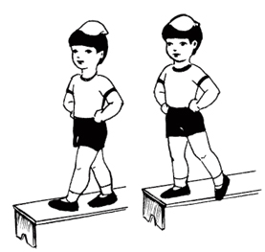

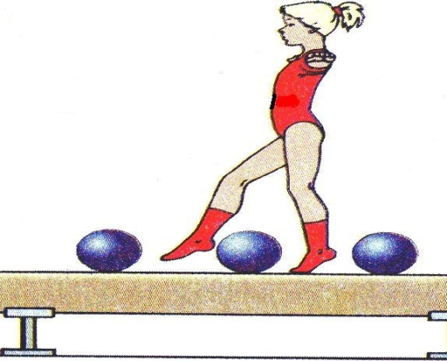 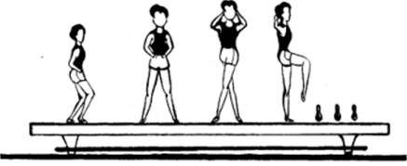

5. «Човниковий» біг 4 х 9 м .

<https://youtu.be/4gBbc93Fztg>

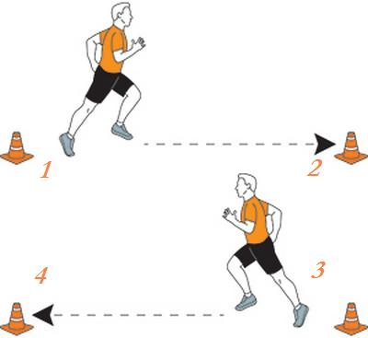

«Човниковий» біг 3 х 10 м. <https://youtu.be/66kHN4dKaXc>

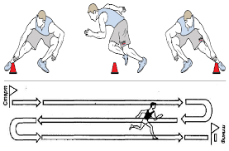

6. Нахили тулуба в різних напрямках у положенні стоячи.

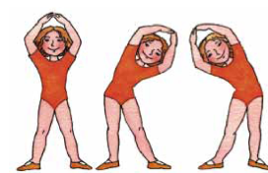 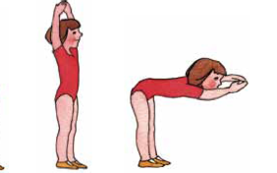

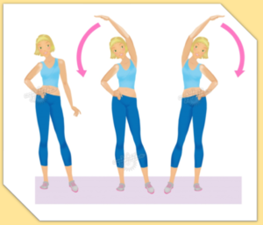 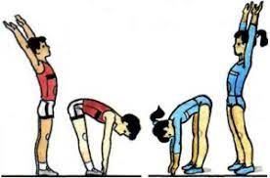

8. Рухливі ігри вдома.

<https://youtu.be/qh9BpywHYok>

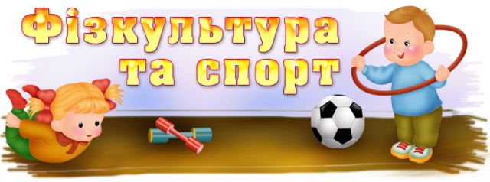

***Пам’ятай:***

***Хто день починає з зарядки, у того здоров’я в порядку.***